Modalités
- Durée : 50 minutes
- Individuel
- Utilisez ce document pour remplir le travail

À faire
- Complétez l’exercice en remplissant chaque rectangle vide
- Avec la réponse, écrivez dans vos mots, pourquoi. Soyez précis et clair
- Remettez-le-moi sur Léa zippés avec les autres exercices

Mise en situation
Selon le schéma suivant :
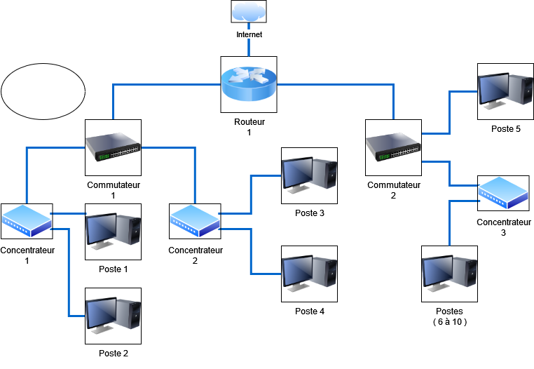

Partie 1
1) Si le poste 1 envoie un paquet destiné au poste 5, quels autres postes recevront ce paquet ?
Poste 2

2) Si le poste 5 envoie un paquet au poste 6, quels autres posters recevront ce paquet?
Les postes 7 à 10

3) Si le poste 1 envoie un paquet au poste 4, quels autres postes recevront ce paquet?
Postes 2 et 3

4) Si le poste 4 envoie un paquet de diffusion, quels autres postes recevront ce paquet?
Postes 1, 2 et 3

5) Si le poste 6 envoie un paquet de diffusion, quels autres postes recevront ce paquet?
Poste 5 et 7 à 10

6) Le diagramme contient une problématique, pouvez l’identifier et dire pourquoi.
Les posters 6 à 10 sont branchés sur un concentrateur donc il y a énormément de risque de collision

7) Si le poste 3 a internet et le poste 4 n’a pas internet, quelle serait votre hypothèse sur cette problématique?
Soit le fils réseau est problématique ou sa carte réseau ou un problème Windows.

8) Si les postes 1 et 2 ont internet et les poste 3 et 4 n’ont pas internet, quelle serait votre hypothèse sur cette problématique?
Le concentrateur 2 a sûrement un problème!

Partie 2
Pour cette partie, télécharger l’image du diagramme et faites les modifications sur celle-ci dans les deux questions. Vous pouvez utiliser le fichier fourni sur le site web.

9) Encerclez les domaines de diffusion
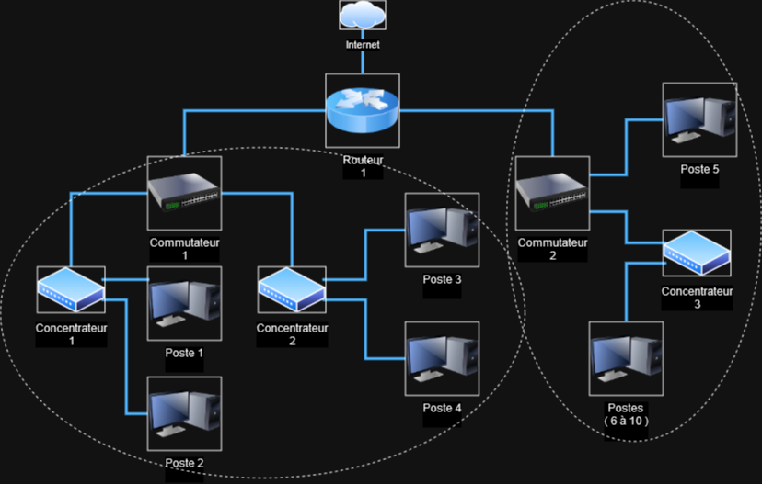

10) Encerclez les domaines de collision
